

ריבה יחזקאל ושות' אגף תחבורה ציבורית
יועצים להנדסת תעשייה, ניהול ובקרה יחידת הפיקוח

מקור
הנתונים הקובעים נמצאים במקור המופקד במשרד התחבורה
מסמך זה מכיל מידע חסוי בעל רגישות מסחרית
אין להעתיקו, לפרסמו או לעשות כל שימוש ללא נטילת רשות מאת הגורמים המוסמכים

תוכן העניינים
עמוד

סיכום מינהל היבשה .................................. 4
- ליקויים ומגמות חיוביות באשכולות ........... 10
- סיכום ארצי ....................................... 11
- התפלגות החריגות בחלוקה לנושאים
- לו"ז, תנועה, תשתית תפעולית, אחריות נהג,
נהיגה .................................................. 12-18
- חלוקה לאשכולות
- אגד-מגזרים.......................................... 20
- אגד איו"ש............................................ 23
- אגד ארצי בין עירוני בין מחוזי................ 26
- אגד הגליל והצפון.................................. 29
- אגד המרכז........................................... 32
- אגד הנגב הדרום ואילת.......................... 35
- אגד מטרופולין חיפה..... ........................ 38
- אגד מטרופולין ירושלים......................... 41
- אגד מטרופולין תל אביב ....................... 44
- אלעד .................................................. 47
- אשדוד עירוני ........................................ 50
- נתניה עירוני ......................................... 53
- צפון הנגב ............................................. 56
- יקנעם-טבעון......................................... 59
- שומרון................................................. 62
- גי.בי.טורס............................................ 65
- רהט .................................................... 68
- דן ........................................................ 71
- רמת הגולן............................................. 74
- ב"ש עירוני ......................................... 77
- ב"ש ת"א מורחב .................................. 80
- השרון ................................................ 83
- קווי נסיעות ותיירות .............................. 86
- חדרה נתניה ........................................ 89
- נהריה צפת ........................................... 92
- נתניה תל אביב ................................... 95
- מודיעין עילית ...................................... 98
- פרוזדור ירושלים ................................. 101
- רמלה לוד עירוני ................................... 104
- אונו-פ"ת............................................... 107
- בית"ר עילית.......................................... 110
- עפולה-בית שאן...................................... 113
- טבריה ................................................ 116
- יבנה אשדוד ת"א ............................... 119
- לוד תל אביב ........................................ 122
- מודיעין .............................................. 125
- קווי נצרת ש.א.מ .................................. 128
- סיכום למפעיל .................................... 131

נ ס פ ח י ם

- בקרה לאורך מסלול הנסיעה .................. 141
- בקרה בתחנות מוצא ............................. 143
- בקרת תשתיות (מודיעין טלפוני, אתרי אינטרנט) 145
- בקרת דיווחי מפעיל ................................ 156
- שקלול החריגות ..................................... 157
- מצבת רכב באשכולות ............................. 158

29 יולי, 2026 29 יולי, 2026

בקרה תפעולית בתחבורה ציבורית
סיכום לתקופת בקרה 7-12/2011

מינהל היבשה במשרד התחבורה מבצע בקרה תפעולית על מפעילי תחבורה ציבורית באוטובוסים באמצעות בקרים גלויים וסמויים בתחנות מוצא ובנסיעות לאורך המסלול, בקרת תשתיות המפעיל, המידע לציבור וההתאמה לרישיונות הקו.

הבקרה התפעולית הקיפה בתקופה זו 46 אשכולות:
4 אשכולות "קווים": בקעת אונו ופ"ת-ראש העין שאוחדו לאשכול אונו-פ"ת, עפולה-בית שאן וביתר עילית.
3 אשכולות "נתיב אקספרס": חדרה נתניה , נהריה צפת ונתניה בינעירוני.
4 אשכולות "אגד תעבורה": אלעד, אשדוד עירוני, נתניה עירוני וצפון הנגב.
4 אשכולות "קונקס": טבריה ,יבנה-אשדוד-ת"א ,לוד-ת"א ומודיעין.
3 אשכולות "סופרבוס": מודיעין עילית, רמלה-לוד עירוני ופרוזדור ירושלים.
2 אשכולות "מטרופולין": ב"ש-ת"א מורחב והשרון.
9 אשכולות אגד: מגזרים, איו"ש, ארצי בין עירוני בין מחוזי, הגליל והצפון, המרכז, הנגב הדרום והגליל, מטרופולין חיפה, מטרופולין י-ם ומטרופולין ת"א.
9 אשכולות דן: ב"ב-ר"ג, בת-ים, עבר הירקון-שרון, פ"ת-תה"ש, ראשל"צ-חולון, ר"ג-גבעתיים, דרום, מרכז וצפון.
3 אשכולות בתפעול מפעילים היסטוריים: ש.א.מ, נסיעות ותיירות, GBT.
5 אשכולות אחרים: ב"ש עירוני, שומרון, רהט, יקנעם טבעון, רמת הגולן.

בתקופה זו בוצעו:
- 32,989 נסיעות סמויות לאורך המסלול (0.4% מכלל הנסיעות בתקופה).
- 183,974 נסיעות נדגמו בבקרה גלויה בתחנות מוצא (2.3% מכלל הנסיעות בתקופה).
- בקרה של תשתיות המפעיל, ודיווחי מפעיל חודשיים.

במהלך התקופה אותרו 32,715 חריגות.

- רישיונות קו
בוצעה השוואה של לו"ז מפורסם לרישיונות הקו בחתך של קו-כיוון לכל יום בשבוע בנפרד. בהשוואה נבדקו הפרמטרים הבאים:
כמות הנסיעות, שעות היציאה של הנסיעה הראשונה והנסיעה האחרונה ביממה.
אשכולות אגד הנגב הדרום ואילת, דן פ"ת-תה"ש ודן ת"א צפון בולטים באי התאמה של הלו"ז לרישיון בתקופה זו.

- מידע לציבור
המידע לציבור מוצג במספר ערוצים:
- מודיעין טלפוני –החמרה בזמינות (ציון של 3.9 לעומת 4.6 בתקופה הקודמת).
2% תפוס – (זהה לתקופה הקודמת).
6% ללא מענה (לעומת 4% בתקופה קודמת).
92% מהשיחות נענו (לעומת 94% בתקופה קודמת).
58 שניות המתנה בממוצע לתחילת מענה אנושי (החמרה לעומת 38 שניות בתקופה קודמת).
מודיעין אגד תעבורה, עפיפי ורמת הגולן בעלי הציונים הגבוהים ביותר.
מודיעין GBT ממשיך גם בתקופה זו לבלוט לרעה, כאשר רק 17 מתוך 30 שיחות נענו.
במודיעין אגד זמן ההמתנה הארוך ביותר גם בתקופה זו.
- תלונות ציבור – אשכולות שומרון ורמת הגולן בעלי הציון הנמוך ביותר. אשכולות בית"ר עילית וב"ש עירוני בעלי הציון הגבוה ביותר.
- לכל המפעילים יש אתרי אינטרנט.
- בבקרת אבידות – ציון נמוך לאשכול אגד הגליל והצפון ואשכולות אגד תעבורה, וציון גבוה לאשכול דן פ"ת-תה"ש ואשכולות נתיב אקספרס. מתוך 135 אבידות נמצאו 29.
- הצגת מידע בתחנות מוצא – המשך מגמת שיפור בהצגת לו"ז מלא ונגיש והחמרה קלה בהצגת מספרי קווים, מפה, יעד, זיהוי, שם, אחר.

מהות החריגה | 1-6/08 | 7-12/08 | 1-6/09 | 1-6/10 | 7-12/10 | 1-6/11 | 7-12/11
לו"ז מלא ונגיש | 34% | 29% | 30% | 6% | 5% | 4% | 4%
הצגת מספרי קווים בתחנות מוצא | 7% | 5% | 5% | 2% | 1% | 1% | 2%
מפה, יעד, זיהוי, שם, אחר | 14% | 11% | 11% | 3% | 1% | 1% | 2%

- תחנות לאורך המסלול: החמרה בהצגת לו"ז ומפת מסלול לאורך המסלול.
ריבוי חריגות באשכולות: אגד מגזרים, אגד ארצי בין עירוני בין מחוזי, אגד הנגב הדרום ואילת ורמת הגולן.
שילוט תחנות
זיהוי מפעיל | 7%
שם תחנה | 8%
מפת מסלול הקו | 45%
לוח זמנים של הקו | 46%
שקלול | 12%

- עמידה בלוח זמנים
החמרה מתקופה קודמת בחריגות לו"ז. סיבות להחמרה:
- רפורמה במטרופולין ת"א (פעימה שנייה), השפעה ניכרת על קווי דן.
- הבקרה החלה לבצע בקרה על כל קווי אגד.

מהות החריגה | 1-6/08 | 7-12/08 | 1-6/09 | 1-6/10 | 7-12/10 | 1-6/11 | 7-12/11
הקדמה | 1.5% | 1.2% | 1.3% | 0.5% | 0.3% | 0.2% | 0.3%
איחור 6 דק' ומעלה | 2.2% | 2.4% | 1.9% | 1.3% | 1.8% | 1.2% | 2.1%
אי ביצוע נסיעה | 1.4% | 1.6% | 1.1% | 0.5% | 0.8% | 0.5% | 1.5%

מיעוט חריגות במיוחד באשכולות: רהט, ביתר, באר שבע עירוני, ונתניה עירוני.
החמרה באשכול דן, GBT בולט בחריגות לו"ז גם בתקופה זו.

- תנועה ותפעול
- החמרה בחריגות מסלול נסיעה ועצירה בתחנות. אגד הנגב הדרום ואילת בולט עם אחוז חריגות גבוה במיוחד.
- החמרה בליקויים בשילוט הקו – בולטים באחוז החריגות: אגד הנגב הדרום ואילת ו-GBT.

מהות החריגה | 1-6/08 | 7-12/08 | 1-6/09 | 1-6/10 | 7-12/10 | 1-6/11 | 7-12/11
התאמת האוטובוס לקו | 0.9% | 0.5% | 0.2% | 0.1% | 0.1% | 0.3% | 0.6%
מס' נוסעים מתאים | 1.7% | 2.3% | 1.6% | 1.0% | 1.3% | 0.9% | 0.9%
מסלול נסיעה ועצירה בתחנות | 6.8% | 6.7% | 7.4% | 8.8% | 7.6% | 6.9% | 9.1%
חריגה אחרת | 1.5% | 0.8% | 0.8% | 0.5% | 0.5% | 1.4% | 1.4%
אוטובוס מורשה | 3.9% | 3.0% | 4.4% | 0.3% | 0.0% | 0.1% | 0.0%
שילוט הקו על האוטובוס | 1.5% | 2.0% | 1.2% | 0.4% | 0.3% | 0.6% | 1.1%
ניקיון האוטובוס | 2.9% | 1.7% | 1.8% | 0.7% | 0.6% | 0.6% | 0.7%
ליקויים באוטובוס | 0.4% | 1.3% | 1.5% | 1.0% | 2.1% | 1.9% | 1.1%

- נהיגה
מהות החריגה | 1-6/08 | 7-12/08 | 1-6/09 | 1-6/10 | 7-12/10 | 1-6/11 | 7-12/11
נהיגה | 16% | 18% | 23% | 26% | 30% | 28% | 27.8%

בולטים בחריגות:
כניסה לצומת ברמזור אדום – דן והשרון.
עצירה רחוק מהמדרכה ללא הצדקה – דן, אגד מטרופולין ת"א, אלעד, רמלה-לוד עירוני,
אונו-פ"ת והשרון.
דיבור בנייד –אלעד, שומרון וב"ש-ת"א מורחב.
ריבוי חריגות נהיגה באשכולות: אלעד, דן, אגד מטרופולין ת"א, השרון ואגד-מגזרים.
אשכול רמת הגולן בולט עם מיעוט חריגות.

- דיווחי מפעיל
אשכולות דן, טבריה וב"ש-ת"א מורחב לא דיווחו כלל את דוחות הכרטוס החכם.
אשכולות אגד מדווחים באיחור את רוב דוחות הסובסידיה, אוטובוסים ומצבת כ"א.
סיכום
- לאחר שקלול כל מרכיבי הבקרה, דורגו האשכולות כדלקמן:
אשכול | מפעיל |  |  |  |  |  |  |  |  |  | דירוג
אשכול | מפעיל | 1-6  2007 | 7-12  2007 | 1-6  2008 | 7-12  2008 | 1-6  2009 | 1-6  2010 | 7-12  2010 | 1-6  2011 | 7-12  2011 | דירוג
בית"ר עלית | קווים | 4.9 | 3.1 | 1.7 | 2.4 | 1.8 | 1.4 | 1.4 | 1.1 | 0.7 | 1
נתניה עירוני | אגד תעבורה |  |  |  |  | 2.5 | 1.4 | 1.2 | 1.5 | 1.0 | 2
יקנעם-טבעון | אומני אקספרס |  |  |  |  |  |  |  | 1.0 | 1.1 | 3
אשדוד עירוני | אגד תעבורה |  | 4.0 | 2.5 | 2.3 | 3.3 | 1.4 | 1.4 | 1.9 | 1.3 | 4
טבריה | קונקס | 2.1 | 1.5 | 1.5 | 1.3 | 1.8 | 1.0 | 1.1 | 1.6 | 1.4 | 5
אונו - פת | קווים | 3.1 | 4.4 | 3.7 | 2.9 | 2.4 | 2.2 | 3.0 | 1.9 | 1.4 | 5
עפולה - בית שאן | קווים | 2.4 | 1.9 | 1.7 | 1.7 | 1.3 | 2.2 | 2.8 | 2.2 | 1.6 | 6
חדרה-נתניה | נתיב אקספרס | 2.8 | 1.8 | 2.3 | 2.6 | 3.2 | 2.3 | 1.9 | 1.9 | 1.6 | 6
יבנה-אשדוד-ת"א | קונקס | 2.0 | 2.1 | 2.4 | 3.1 | 1.8 | 1.1 | 1.1 | 1.7 | 1.6 | 6
רהט | גלים |  |  |  |  |  | 1.2 | 1.1 | 1.3 | 1.7 | 7
פרוזדור ירושלים | סופרבוס |  |  |  |  | 2.5 | 1.9 | 2.1 | 1.6 | 1.7 | 7
השרון | מטרופולין |  |  |  |  |  |  | 2.5 | 1.5 | 1.7 | 7
נהריה-צפת | נתיב אקספרס | 1.7 | 1.9 | 2.1 | 2.6 | 2.3 | 2.2 | 1.1 | 1.3 | 1.8 | 8
באר שבע עירוני | מטרודן | 3.8 | 3.9 | 4.0 | 3.7 | 4.3 | 2.1 | 2.0 | 2.0 | 1.9 | 9
מודיעין עילית | סופרבוס | 4.9 | 3.6 | 3.7 | 3.8 | 3.6 | 2.9 | 3.1 | 2.1 | 2.0 | 10
נתניה - תל אביב | נתיב אקספרס |  |  |  |  | 3.5 | 2.2 | 2.6 | 2.2 | 2.0 | 10
לוד- תל אביב | קונקס |  |  |  |  |  | 1.8 | 1.6 | 1.8 | 2.0 | 10
צפון הנגב | אגד תעבורה | 2.3 | 2.3 | 3.1 | 2.9 | 3.0 | 1.5 | 1.7 | 3.5 | 2.1 | 11
קווי נצרת – שאמ | שאמ | 4.3 | 3.9 | 2.6 | 2.2 | 2.3 | 3.0 | 2.6 | 2.6 | 2.2 | 12
ב"ש-ת"א מורחב | מטרופולין | 2.3 | 2.3 | 1.8 | 1.6 | 2.2 | 1.6 | 1.8 | 2.2 | 2.2 | 12
רמת הגולן | מועצה אזורית גולן |  |  |  |  |  |  |  | 2.2 | 2.2 | 12
קווי נצרת - נסיעות ותיירות | נסיעות ותיירות | 2.5 | 1.8 | 2.0 | 2.1 | 3.1 | 3.9 | 2.9 | 2.3 | 2.3 | 13
אגד המרכז | אגד | 3.8 | 3.5 | 3.6 | 4.2 | 3.9 | 2.2 | 2.2 | 2.1 | 2.3 | 13
שומרון | אפיקים |  |  |  |  |  | 3.8 | 3.4 | 1.9 | 2.4 | 14
רמלה-לוד עירוני | סופרבוס | 2.8 | 2.4 | 2.9 | 3.4 | 3.4 | 3.3 | 3.2 | 3.0 | 2.4 | 14
אגד מטרופולין ירושלים | אגד | 3.8 | 3.5 | 3.6 | 4.2 | 3.9 | 2.2 | 2.2 | 2.1 | 2.6 | 15
אגד איו"ש | אגד | 3.8 | 3.5 | 3.6 | 4.2 | 3.9 | 2.2 | 2.2 | 2.1 | 2.7 | 16
מודיעין | קונקס | 2.4 | 4.2 | 3.8 | 3.3 | 2.5 | 2.3 | 2.0 | 1.9 | 2.7 | 16
אגד מטרופולין ת"א | אגד | 3.8 | 3.5 | 3.6 | 4.2 | 3.9 | 2.2 | 2.2 | 2.1 | 2.8 | 17
אשכול דן | דן | 4.8 | 4.3 | 4.5 | 5.0 | 4.5 | 2.6 | 2.8 | 2.3 | 3.0 | 18
אגד מטרופולין חיפה | אגד | 3.8 | 3.5 | 3.6 | 4.2 | 3.9 | 2.2 | 2.2 | 2.1 | 3.2 | 19
אגד הגליל והצפון | אגד | 3.8 | 3.5 | 3.6 | 4.2 | 3.9 | 2.2 | 2.2 | 2.1 | 3.4 | 20
אגד ארצי בין עירוני.בן מחוזי | אגד | 3.8 | 3.5 | 3.6 | 4.2 | 3.9 | 2.2 | 2.2 | 2.1 | 3.6 | 21
גי.בי.טורס | גי.בי.טורס | 4.6 | 3.3 | 4.5 | 3.2 | 4.6 | 6.9 | 6.4 | 6.6 | 3.7 | 22
אלעד | אגד תעבורה | 4.3 | 5.6 | 3.8 | 3.1 | 4.3 | 2.9 | 2.8 | 2.4 | 3.7 | 22
אגד - מגזרים | אגד | 3.8 | 3.5 | 3.6 | 4.2 | 3.9 | 2.2 | 2.2 | 2.1 | 4.0 | 23
אגד הנגב הדרום ואילת | אגד | 3.8 | 3.5 | 3.6 | 4.2 | 3.9 | 2.2 | 2.2 | 2.1 | 5.1 | 24
ממוצע ארצי |  | 3.4 | 3.3 | 3.2 | 3.3 | 3.3 | 2.2 | 2.3 | 2.1 | 2.5

בתקופה זו חלה החמרה במדד החריגה.
אשכולות: ביתר עילית, נתניה עירוני ויקנעם-טבעון מדורגים ראשונים.
אשכול אגד הנגב הדרום ואילת מדורג אחרון.

אני מבקש להודות על המקצועיות והדבקות במטרה, לכל צוות הבקרים של חברת ריבה יחזקאל ושות' בניצוחם של חזי חכם ומשה בורמיל, ולברק סער המרכז את עבודת צוות האכיפה.

בברכה,
שלמה כץ
מנהל אגף בקרה ופרויקטים
בתחבורה ציבורית

העתקים:
המשנה למנכ"ל
מנהל אגף בכיר תח"צ
סגן בכיר למנהל אגף בכיר תח"צ
מנהל אגף תחרות
מנהלת אגף פיקוח פיננסי
חשב המשרד
מרכזת תחבורה אגף תקציבים
ר.תחום תכנון תח"צ
ממונים מחוזיים
ראש ענף מידע בתח"צ
מנהלת תח"צ
מרכז ועדת אכיפה
חברת ריבה יחזקאל ושות'
חלוקה לאשכולות
19

עמוד

- אגד-מגזרים.......................................... 20
- אגד איו"ש............................................ 23
- אגד ארצי בין עירוני בין מחוזי................ 26
- אגד הגליל והצפון.................................. 29
- אגד המרכז........................................... 32
- אגד הנגב הדרום ואילת.......................... 35
- אגד מטרופולין חיפה..... ........................ 38
- אגד מטרופולין ירושלים......................... 41
- אגד מטרופולין תל אביב ....................... 44
- אלעד .................................................. 47
- אשדוד עירוני ........................................ 50
- נתניה עירוני ......................................... 53
- צפון הנגב ............................................. 56
- יקנעם-טבעון......................................... 59
- שומרון................................................. 62
- גי.בי.טורס............................................ 65
- רהט .................................................... 68
- דן ........................................................ 71
- רמת הגולן............................................. 74
- ב"ש עירוני ......................................... 77
- ב"ש ת"א מורחב .................................. 80
- השרון ................................................ 83
- קווי נסיעות ותיירות .............................. 86
- חדרה נתניה ........................................ 89
- נהריה צפת ........................................... 92
- נתניה תל אביב ................................... 95
- מודיעין עילית ...................................... 98
- פרוזדור ירושלים ................................. 101
- רמלה לוד עירוני ................................... 104
- אונו-פ"ת............................................... 107
- בית"ר עילית.......................................... 110
- עפולה-בית שאן...................................... 113
- טבריה ................................................ 116
- יבנה אשדוד ת"א ............................... 119
- לוד תל אביב ........................................ 122
- מודיעין .............................................. 125
- קווי נצרת ש.א.מ .................................. 128
- סיכום למפעיל .................................... 131

נספחים
עמוד
נספח 1 - בקרה לאורך מסלול הנסיעה ............. 141
נספח 2 - בקרה בתחנות מוצא ......................... 143
נספח 3 - בקרת תשתיות ................................. 145
מודיעין טלפוני, אתרי אינטרנט, אבדות ומציאות
נספח 4 - בקרת דיווחי מפעיל .......................... 157
נספח 5 - שקלול החריגות ............................... 158
נספח 6 - מצבת רכב באשכולות ........................ 159


141
נספח 1 - בקרה לאורך מסלול הנסיעה

שיטת הבקרה לאורך מסלול הנסיעה
- הבקרה מבוצעת ע"י נוסע סמוי.
- במשך תקופת בקרה, יש לבקר מינימום 8% מהנסיעות השבועיות לכל קו ,לפחות 10% מהנסיעות השבועיות המתוכננות בכל אשכול. בכל חודש יבוצעו לפחות עשירית מהנסיעות הנדרשות לבקרה.
- הבקרה מתבצעת בהתאם לנוהל מפורט, המגדיר את יעדי הבקרה, תכולת הבקרה, שיטת העבודה, טפסים ונוהלי דיווח.
- תוצאות הבקרה מדווחות למערכת מידע לקליטת הנתונים. המערכת מפיקה דוח חריגות, ומייצרת כלים לניהול הבקרה בהתאם לתכנון, ניתוח ועיבוד המידע לדו"חות סטטיסטיים.
המערכת מאפשרת חתכים השוואתיים במספר שכבות: אוטובוס, קו, מפעיל, ימי השבוע, התפלגות על פני היממה, והשוואה בין הבקרים השונים.
- לפני ביצוע הבקרה, הבקר לומד את רישיון הקו (כולל: לו"ז, מסלול הקו, רשימת תחנות, ותעריפי הנסיעה) .
- הבקרה מתבצעת על גבי טופס מובנה הכולל:
- נתוני הבקרה (מספר טופס, אשכול, שם בקר, קו, מס' רישוי, תחנת עלייה, תאריך, שעה, ...)
- רשימת הבדיקות (עמידה בלו"ז, שימוש באוטובוס מורשה, שילוט הקו, ...)
- פרטים משלימים, הערות לכתיבה חופשית, חתימה, שעה ואישור קליטה במשרד.

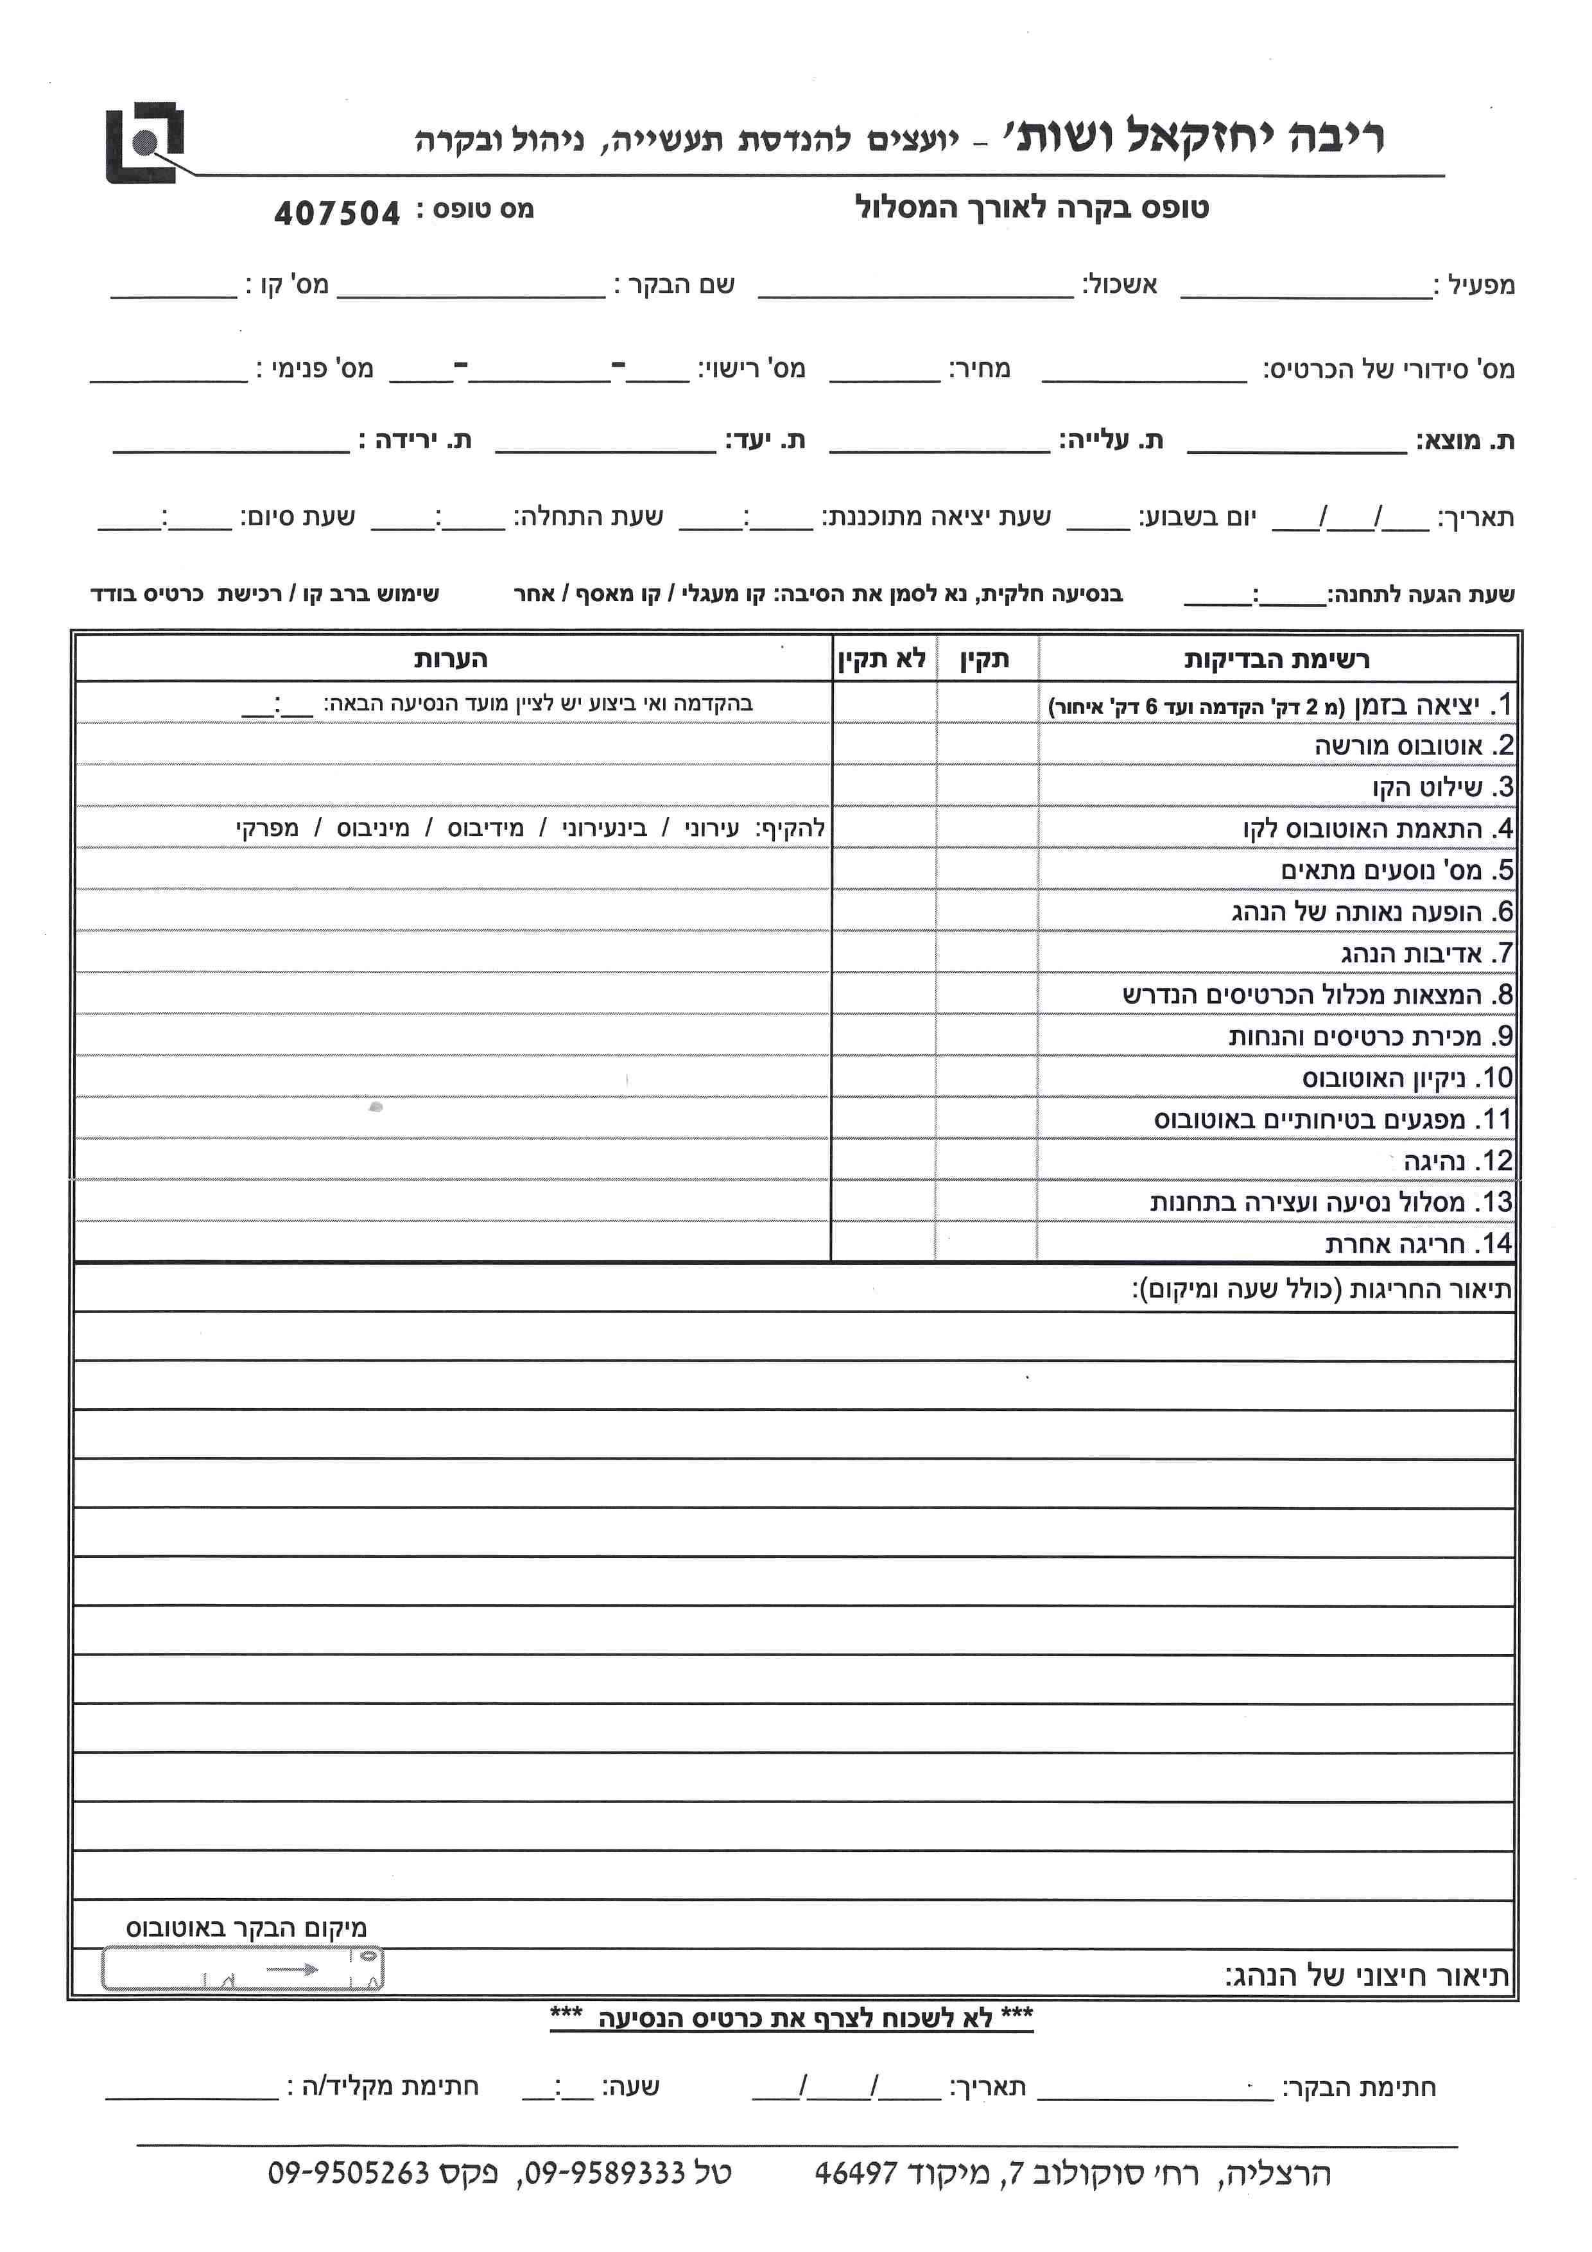
142
143

נספח 2 - בקרה בתחנות מוצא
שיטת הבקרה בתחנות מוצא
- הבקרה נערכת ע"י בקר גלוי באמצעות מסופונים.
הבקר ממלא את נתוני הבקרה המותאמים ללוח הזמנים וכוללים 3 תחומי בקרה: בקרת התחנה, בקרת האוטובוס מהתחנה ובקרה מתוך האוטובוס.
- הבקרה מתבצעת בהתאם לנוהל מפורט, המגדיר את יעדי הבקרה, תכולת הבקרה, שיטת העבודה, טפסים ונוהלי דיווח.
- תוצאות הבקרה מדווחות למערכת מידע לקליטת הנתונים. המערכת מפיקה דוח חריגות, ומייצרת כלים לניהול הבקרה בהתאם לתכנון, ניתוח ועיבוד המידע לדו"חות סטטיסטיים.
המערכת מאפשרת חתכים השוואתיים במספר שכבות: אוטובוס, קו, מפעיל, ימי השבוע, התפלגות על פני היממה, והשוואה בין הבקרים השונים.
- בקרת התחנה:
הבקר בודק המצאות לוח זמנים מלא במקום נגיש, הצגת שילוט עם מספרי הקווים בתחנה, תקינות וניקיון התחנה (נבדק אך לא מדווח, באחריות רשויות מקומיות) והמצאות שם התחנה, זיהוי המפעיל, יעדי נסיעה ומפה או מסלול הנסיעה.

- בקרת האוטובוסים מהתחנה:
הבקר בודק את שעת היציאה מהתחנה, ביצוע הנסיעה באוטובוס מורשה של המפעיל, התאמת סוג האוטובוס לקו, מספר נוסעים מתאים ואי העלאת נוסעים, התאמה ותקינות שילוט הקו על האוטובוס, ניקיון האוטובוס מבחוץ ומדבקות פרסומת בניגוד להסכם.

- בקרה מתוך האוטובוס:
הבקר בודק ליקויים באוטובוס, הימצאות ציוד באוטובוס, ניקיון האוטובוס מבפנים, הופעה נאותה של הנהג ואדיבות הנהג בעת קליטת נוסעים.

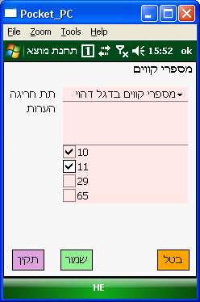
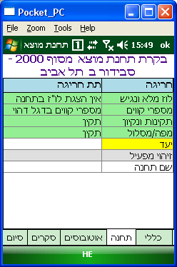
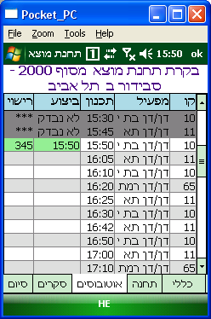
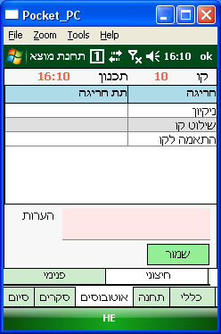
144
145

נספח 3 - בקרת תשתיות
- בקרת התשתיות במשרדי המפעיל מבוצעת פעמיים במשך תקופת בקרה.
- לפני הבקרה הועברו למפעילים הנושאים שיבדקו בבקרה.
- הבקרה מתבצעת על גבי טופס מובנה וכוללת:
  - כללי - פירוט לגבי הפגישות והשלמות במידה והתבצעו.
  - צי הרכב - הרכב וגיל צי הרכב, בקרה של תיקי האוטובוסים, מיקומם ותכולתם, ואימות מול מחשב משרד התחבורה.
  - חניונים, תחזוקה, ניקיון ותדלוק - בקרת נהלי העבודה והמצאות הסכמים עם חניונים ותחזוקת האוטובוסים.
  - נהגים - בקרה של תיקי הנהגים, מיקומם ותכולתם, מעורבות בתאונות, שלילות, קנסות ועבר פלילי, ואימות מול מחשב משרד התחבורה.
  - תהליך קליטת והכשרת נהגים - בקרת מערך הכשרת הנהגים ואימות מול הנהגים.
  - נהלים לטיפול בדו"חות, תאונות, מצבי חירום והסעת נכים.

4. בקרות נוספות הנערכות באופן שוטף:
  - שילוט תחנות - בקרת שילוט מתאים בכל התחנות הכולל זיהוי מפעיל, שם תחנה, מספר ויעדי הקו, מפת מסלול ולוח זמנים.
  - מידע לציבור
    - מודיעין הטלפוני - שעות פעילות, זמינות ואיכות המענה.
    - השוואת לוח הזמנים שהחברה מפרסמת באינטרנט מול רישיון הקו.
    - אתר אינטרנט - ידידותיות, זמינות ועדכניות לו"ז, מסלול נסיעה ותעריפים.
    - תלונות ציבור - זמינות, איכות המענה ואיסוף המידע, הטיפול בתלונה והמענה ללקוח.
    - תהליך הטיפול באבידות ומציאות.
156
נספח 4 - בקרת דיווחי מפעיל

- המפעילים מחויבים להעביר למשרד התחבורה דיווח תפעולי חודשי לא יאוחר מה-15 לחודש העוקב. הדוחות מוזנים על ידי המפעילים לתוך מערכת דיווחי מפעיל.
- המפעיל מזין למערכת את הדוחות הבאים:
- דוח מצבת כוח אדם
- דוח מצבת רכב
- דוח תכנון מול ביצוע נסיעות
- דוח סובסידיה
- דוח כרטוס חכם
- בקרת דיווחי המפעיל במשרדנו, כוללת את המרכיבים הבאים:
  - דיווח בזמן, דיווח באיחור או אי דיווח של דיווחי המפעיל.
  - השוואת מס' הנסיעות המדווחות בפועל על ידי המפעיל אל מול מס' הנסיעות הנדרש ברישיון.

